AMBEO：ソノロジックデザイン社が導入する先進イマーシブテクノロジー
2024年5月31日
ゼンハイザージャパン株式会社

2024年5月24日 - ゼンハイザーは、2017年にAMBEO VR MICを発売して以降、イマーシブオーディオのシーンをけん引してきました。2019年にDear Realityがゼンハイザーグループに加わって以降、両社はプロオーディオ業界に向けたAMBEOブランドのハードウェアとソフトウェアを創り出すことで、空間オーディオ制作の未来を構築してきました。空間オーディオ体験への需要が高まる中で、制作会社がより効率的に作業を行えるソフトウェアのニーズも増えつつあります。東京を拠点に音楽制作を手がけるソノロジックデザイン社は、空間オーディオとアンビソニックスにおいて長年に渡り業界をリードしてきました。同社の創設者でCEOの牛島正人氏は、AMBEOが業界における効率的なワークフローへのニーズを満たしていると言います。

ソノロジックデザイン社は、ゲーム、映画、エンターテインメント空間からモビリティに至るまで多様なサウンドを制作する会社です。同社の創設者、牛島正人氏は、極めて複雑なワークフローを最適化するためのソリューションを追い求めてきました。その過程で、同社はAMBEOのハードウェアとソフトウェアに出会い、これまで多くの製品を導入頂きました。

「空間オーディオソフトウェアのワークフローにおいて、Dear Realityのツールは当社のような制作スタジオにとって欠かせないものだと感じています。話題となったゲーム「Hi-Fi RUSH」など、当社のさまざまなプロジェクトで、dearVR PRO 2とdearVR SPATIAL CONNECT を使用しています。特にHi-Fi RUSHのサウンドをミックスする過程で両製品がとても役立ちました。また、テーマパークのアトラクションやイベントのサウンド制作にも両プラグインを活用しました。」

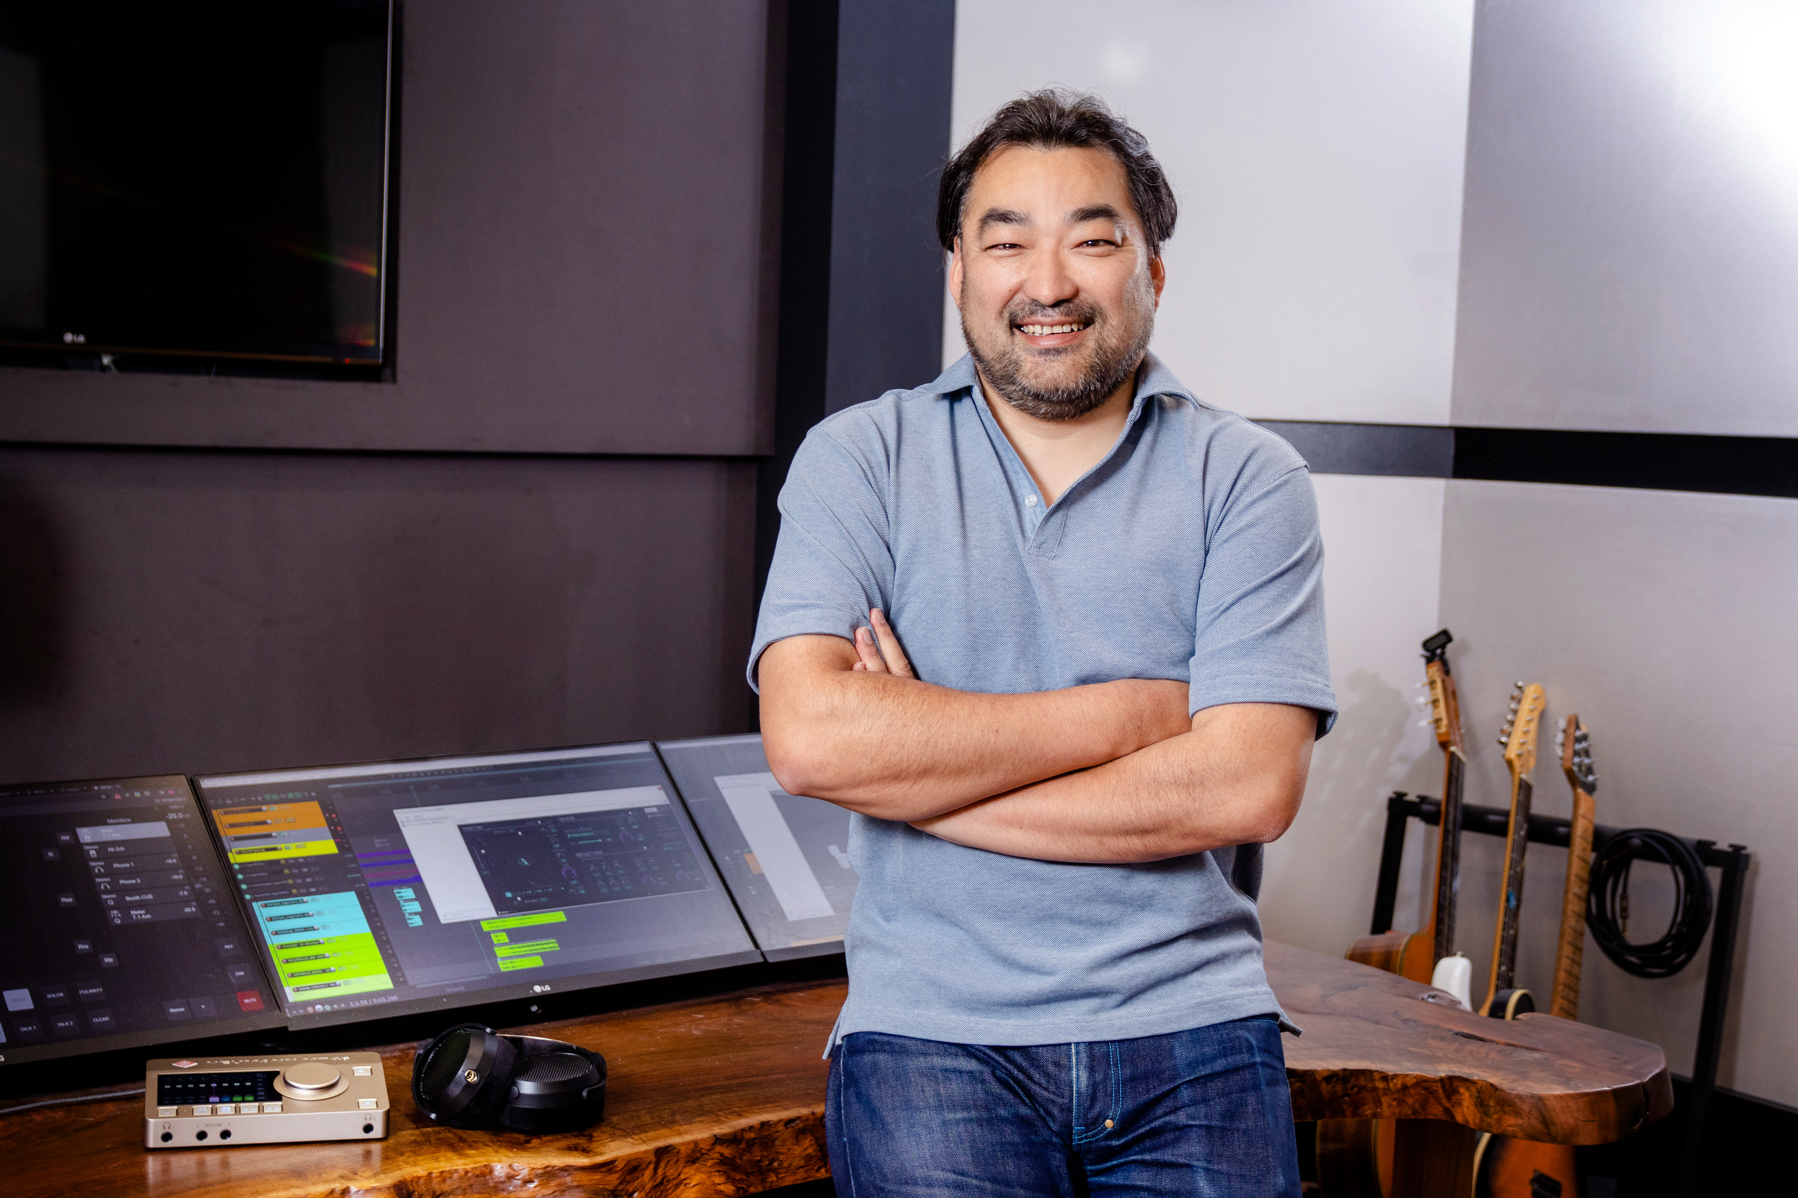
株式会社ソノロジックデザイン CEO 牛島正人氏

牛島氏は、dearVR PRO 2の最大の長所はアンビソニックスまたはマルチチャンネルでの作業時に自然なサウンド品質を維持できる能力である、と話します。「通常のパンナープラグインは各方向を指定することはできるものの、距離を指定することはほぼできません。プラグインの中にはイコライザーによる調整を必要とするものもあり、操作も複雑になるので、複数のソフトウェアツールが必要となります。dearVR PRO 2では、距離などの各種パラメーターを単一の画面上で設定できるので圧倒的に作業効率が高まり、同じ作業を短時間で行うことができます。クリエイターとしてはとてもありがたい機能です。」
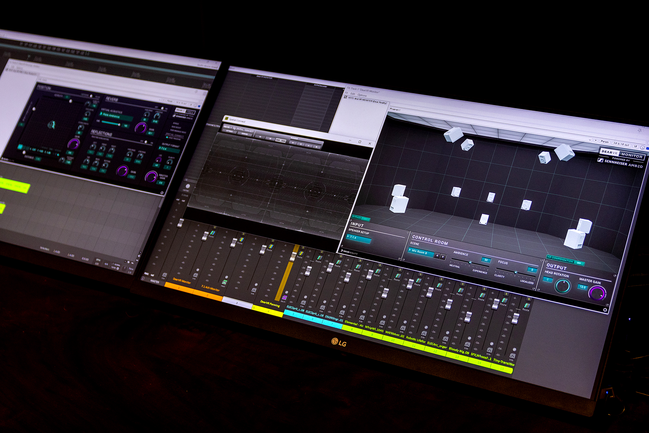
dearVR PRO 2（左）、dearVR SPATIAL CONNECT（中央）、dearVR MONITOR（右）による
空間オーディオ制作のワークフロー

牛島氏の強調するdearVR PRO 2のもう一つの長所は、卓越した使いやすさです。イマーシブオーディオのミックス作業において、クリエイターは何百ものトラックに対する3次元位置とオートメーションを設定する必要があります。すべてのパラメーターを通常の画面で設定しなければならないので膨大な時間がかかります。しかし、dearVR SPATIAL CONNECT VRの場合、VRヘッドセットをDAWに接続できるので、dearVR PRO 2の位置コントロールをインタラクティブに操作でき、イマーシブオーディオフォーマット内の位置決めとオートメーションがより自然なものとなります。

牛島氏は、こうした長所はDear Realityが実際にバイノーラルやアンビソニックス方式を採用している点が肝要だと考えています。また、こうしたソフトウェアの活用により、複数のスピーカーなどハードウェア製品への投資の必要性が減ることで、イマーシブオーディオの導入障壁が下がり、業界における専門エンジニアの不足を補えるようになると指摘します。牛島氏は、ヘッドホン上で7.1.4chまたは9.1.6ch等のイマーシブスピーカーフォーマットのバーチャルミキシング環境をシミュレートする、dearVR MONITORイマーシブミックスルームプラグインについて「これは当社にとって、思い通りのサウンドイメージを制作するための非常に大きなポイントです」と話します。

空間オーディオが業界で主流になる以前から、牛島氏はアンビソニックスが近い将来重要なトレンドになると考えていました。2017年、ゼンハイザージャパンと協力し、AMBEO VR MICを使用したカルテット四重奏の録音を行ったことを次のように述べています。「AMBEO VR MICのリリースは本当にすばらしいものでした。AMBEO VR MICは、プロを目指す方でも手が届く価格帯で販売される初めてのアンビソニックスベースのVRマイクロホンでした。私もこの製品を使って多くの作品を制作してきました。さらに、AMBEO VR MICはキャプチャーしたサウンドがDear Realityソフトウェア内で直接使用できるようになり、これまで以上に大きな優位性が実現しています」

「ゼンハイザーのAMBEOソリューションは、ゲーミングからモビリティまでさまざまな分野におけるオーディオ制作に欠かせないテクノロジーです。AMBEOの一部として、Dear Realityソフトウェアを使用することで、クオリティの高いサウンドを効率的に作り上げることが可能になります」と、締めくくりました。

Sennheiser Groupについて
カスタマーのためにオーディオの未来を形づくり、独自のサウンド体験を生み出す―これこそが、世界中のSennheiser Groupの従業員をひとつにまとめている究極のゴールです。Sennheiserは独立系のファミリー企業として、1945年に創業。現在は経営家の第3代に当たるDr. Andreas SennheiserとDaniel SennheiserがCEOを務め、プロフェッショナルオーディオテクノロジーの分野で世界有数のメーカーとして製品を提供しています。

sennheiser.com | neumann.com | dear-reality.com | merging.com

報道関係者からのお問い合わせ
ゼンハイザージャパン株式会社 広報担当
株式会社ブレインズ・カンパニー
担当：中村・西田・坂川・齋藤
TEL：03-4580-9156 / MAIL：sennheiser@pjbc.co.jp

